Речевые логические задачи для детей 4—5 лет

Разноцветные кораблики
Пришла я на реку. Сколько разноцветных корабликов сегодня на реке: желтые, красные, оранжевые! Все они прилетели сюда по воздуху. Прилетит кораблик, спустится на воду и тотчас поплывет. Много еще прилетит их сегодня, и завтра, и послезавтра. А потом кораблики больше не будут прилетать, и река замерзнет. Расскажите, что это за кораблики и в какое время года они появляются.
Н.Ф. Виноградова

Для кого Виталик оставил рябинку?
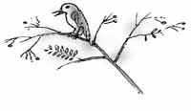
Виталик с мамой гуляли по лесу. Виталик увидел куст рябины, усыпанный ягодами, и позвал маму. Вместе они набрали полную корзину ягод. «Мама, а зачем ты на ветках оставила ягоды? Если все собрать, будет полная корзина!»
«Не надо собирать в лесу все грибы и ягоды, надо оставлять немного», — сказала мама и объяснила, почему.
О чем рассказала мама сыну?
Н.Ф. Виноградова

Что ищет медведь?
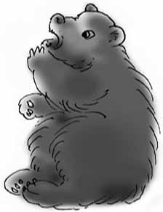
Посмотрите на косолапого! Едва ворочается. На рыбе да на ягодах летом отъелся, а сейчас по лесу бродит, зверюшек пугает и что-то все ищет, ищет… Что ищет медведь?
И.А. Паничев

Что за зверек?
Этого зверька не поймешь. То спит, то бегает. Проснется, потянется, пощелкает орешков, полакомится сушеными ягодками — и снова в клубочек свернется. Темно, тепло. И нет для него разницы — день или ночь. Что за зверек такой?
И.А. Паничев
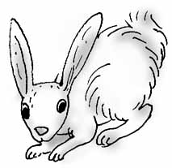
Вот что-то белое на полянку выкатилось: уши длинные, глаза раскосые, в стороны смотрят. Скок-поскок и с глаз долой под кусток. Ишь как вздрогнул! Не бойся — это от мороза ветка треснула. Нет, убегает… да еще и следы путает! Кто такой?
И.А. Паничев

Почему убегают оленята?
Когда снег начал таять, у оленей появились маленькие оленята. Оказывается, сначала они совсем слабенькие, бессильные и все время дрожат. Особенно тревожно видеть, как у них дрожат ноги, кажется, вот-вот сломаются, и малыши упадут на снег.
Когда оленята совсем маленькие были, они давали себя погладить по лбу. А теперь только подойдешь к ним — убегают. Почему убегают оленята?
С.М. Олефир

Что здесь произошло?
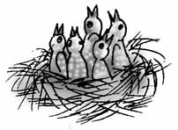
Однажды в конце апреля лесорубы заметили гнездо с притаившейся в нем кедровкой. Они окружили гнездо, гладили птице перья, угощали ее колбасой и орешками — кедровка даже не шелохнулась.
А вскоре у вырубки летали уже шесть кедровок. Все пестрые, все крикливые. Что здесь произошло?
С.М. Олефир

Что бывает в мае?
На Севере в марте бывает тепло, в апреле солнце с неба уходить не хочет, а в мае… Что бывает в мае?
С.М. Олефир

Речевые логические задачи для детей 5—6 ЛЕТ

Какой месяц на дворе?
Быстро ушло северное лето. Нахмурилось небо, и вдруг вместо ожидаемого дождичка закружились крупные снежинки. Приутих посеревший лес. Последние листочки трепещут от порывов сильного ветра. Не поддается только упрямая ольха, не хочет желтеть. Какой месяц на дворе?
И.А. Паничев

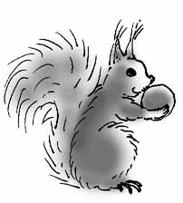
О чем рассказал медведь?
Каждый по-своему готовится к зиме. Прыгает непоседа-белка. Собирает орехи, рассовывает их по дуплам, по древесным щелкам, а если найдет на земле грибок, сорвет его и повесит сушиться на дерево — зимой это очень пригодится. Целый день работает белка и весь день посматривает на соседа-медведя, который с осени стал ленивым, неповоротливым. «Что ты, медведь, совсем разленился? — спрашивает белка. — Почему к зиме не готовишься, еду не запасаешь? Зимой есть нечего будет». Рассмеялся медведь и что-то тихо сказал белке, так тихо, что она и не расслышала. Что медведь сказал белке? Почему засмеялся, услышав ее вопрос?
Н.Ф. Виноградова

Где ночуют птицы?
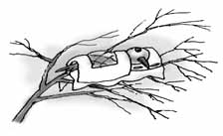
Многие думают, что гнездо служит птице жилищем. Но когда кто-то говорит, что маленькая или большая птица укрылась от непогоды в своем гнезде, знайте, что это неверно. После выведения птенцов самка покидает гнездо и больше не возвращается в него. Птицы не имеют дома. Где же они ночуют?
И.А. Паничев

Чем питается чайка?
Словно на сторожевой вышке, стоят чайки на камне, высматривают добычу. Желтый клюв, ослепительной белизны грудь. Только спина и крылья светло-серые. Зоркие глаза сразу замечают, чем можно поживиться. Чем питаются чайки?

Кто он, этот человек?
Шел по тайге человек. Набрел на ручей. Присел около него, внимательно воду разглядывает, пробует на вкус. Очень его заинтересовало: почему это у воды такой рыжий цвет?
Мы с тобой пройдем — ну, ручей и ручей, что в нем особенного? А этому человеку ручей о многом расскажет. Если вода серая — значит, тут плодородная земля, чернозем. А если желтая — то внизу глина. А вот если вода ржавая, рыжего цвета, — то под землей могут быть залежи железа. Кто он, этот человек?
А.Ф. Членов

